Réception et rédaction de messages Zimbra

Réception des messages

Une fois connecté à Zimbra à l'aide des identifiants Compte Numérique, les nouveaux messages reçus apparaissent directement une fois arrivé sur Zimbra (ils sont en gras)

Rédaction des messages

Étape 1 - Cliquez sur "Nouveau Message"
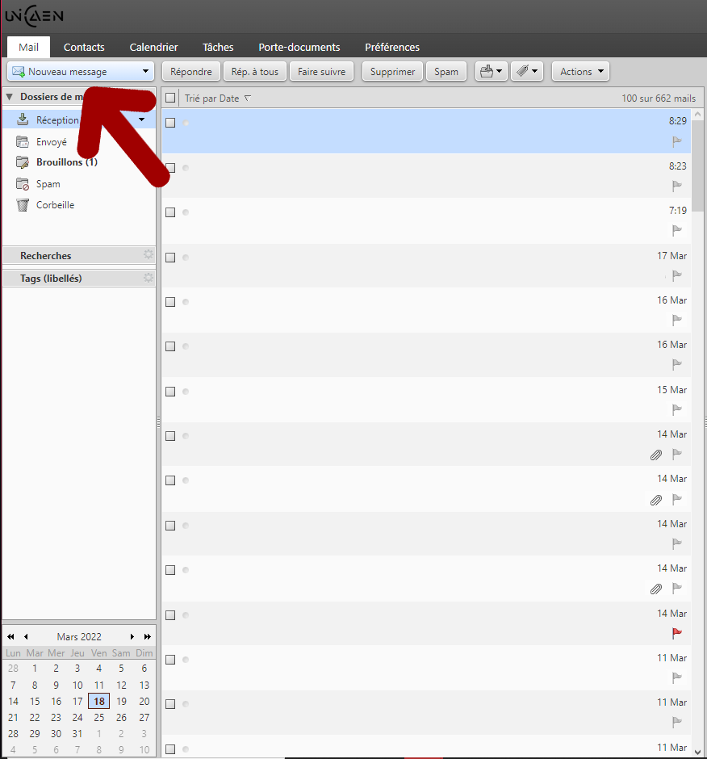

Étape 2 - Entrez l'adresse mail de votre destinataire (Si c'est une adresse Unicaen, elle est trouvable en mettant le nom et le prénom du destinataire)
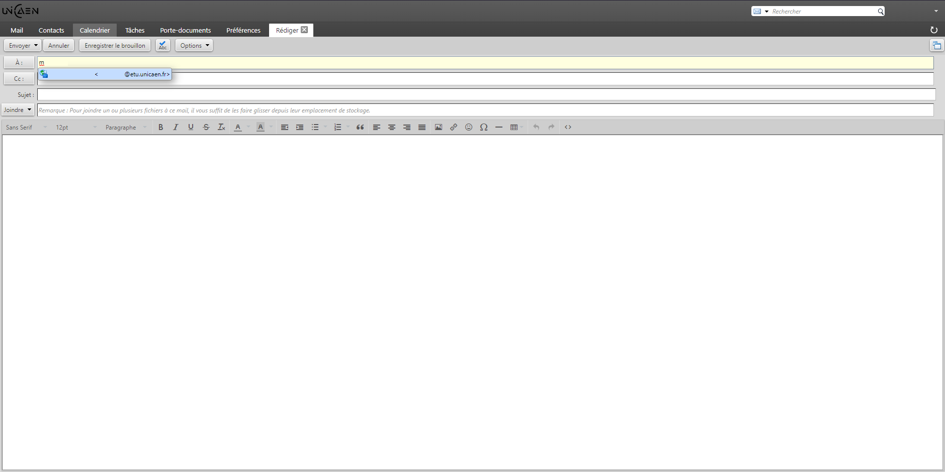
Vous pouvez ajouter une ou des pièces jointes

Étape 3 - Cliquez sur "Envoyer"

Informations complémentaires
Si votre destinataire n'existe pas, un mail apparaîtra dans votre boîte de réception vous informant de la non-existence de ce destinataire.

